西屋—干式隔离变压器
一、基本简介
干式隔离变压器是西屋电气公司结合中国国情实际而专业研发生产的新一代节能型电力变压器，容量范围从10KVA—1500KVA。符合IEC439、PCCC等标准。变压器经真空浸漆，使绝缘等级达到F级或H级。产品性能达到世界领先水平。
通过在隔离变压器中建立新的中线-接地，可消除电网中共模干扰。在隔离变压器上加屏蔽功能，可有效防止由变压器内部耦合的高频脉冲干扰和噪音。西屋电气公司可以为客户设计生产高质量的隔离变压器。二、适用领域
产品广泛适用于交流50~60HZ，电压700V以下电路中，以及进口先进设备、精密机床、机械电子设备、医疗设备、照明系统、大型机电设备、金属加工设备、刺绣轻纺设备、空调电梯等。
西屋电气公司生产的干式隔离变压器外观如下：
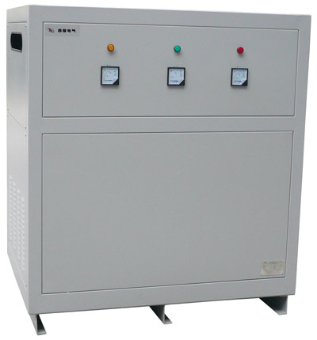

三、特性优点
1、人性化设计、科学合理、高度隔离；
2、高度共模干扰抑制；
3、将△转换为Y 或Y转换为△；
4、电压抽头容易转换；
5、安全、节能、环保，完全符合低碳标准；

四、技术指标
1)输入额定电压：三相380V 或单相380V 或单相220V
2)工作频率：50Hz-60Hz
3)效 率：≥95%
4)温 升：<60
5)波形畸变：<0.1%
6)高压测试：2500V， 1分钟无击穿

五、交流方式
更多资讯欢迎浏览：www.xwdq.cn www.usaxw.com www.xwdq.net
24小时商务热线：400-066-1558 电话：0769-23117999 QQ：9371199

